* İsimlikli ürün(kupa, fincan, t-shirt, masa üstü hediyelik) alırken sepete ekledikten sonra birden fazla sayıda, örneğin 3 tane almak istediğimde 3 tane isim textbox u koyulmalı. Çünkü 3 farklı kişiye alınabileceğinden 3 farklı isim gerekebilir.

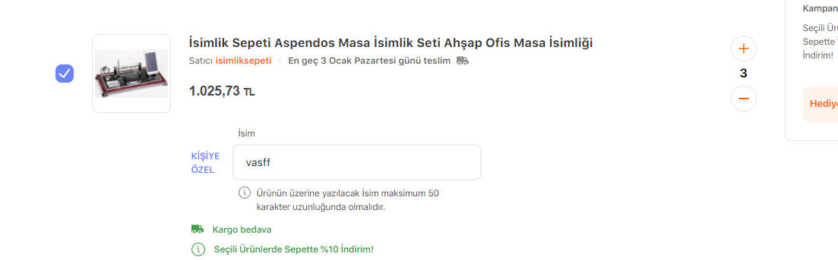

* Teslimat noktasındaki şehirler alfabetik sıralamaya göre sıralansa daha kullanışlı olur

